ΝΕΑ ΕΛΛΗΝΙΚΑ
ΕΠΑΛ Β΄ ΛΥΚΕΙΟΥ
ΘΕΜΑΤΙΚΗ ΕΝΟΤΗΤΑ: ΤΗ ΓΛΩΣΣΑ ΜΟΥ ΕΔΩΣΑΝ ΕΛΛΗΝΙΚΗ

Α. Μη λογοτεχνικό κείμενο

Χιλιάδες ομιλούμενες γλώσσες κινδυνεύουν να εξαφανιστούν για πάντα
Το (ελαφρώς διασκευασμένο για τις ανάγκες της εξέτασης) άρθρο δημοσιεύτηκε στον ενημερωτικό ιστότοπο https://www.lifo.gr/ στις 11.02.2022.

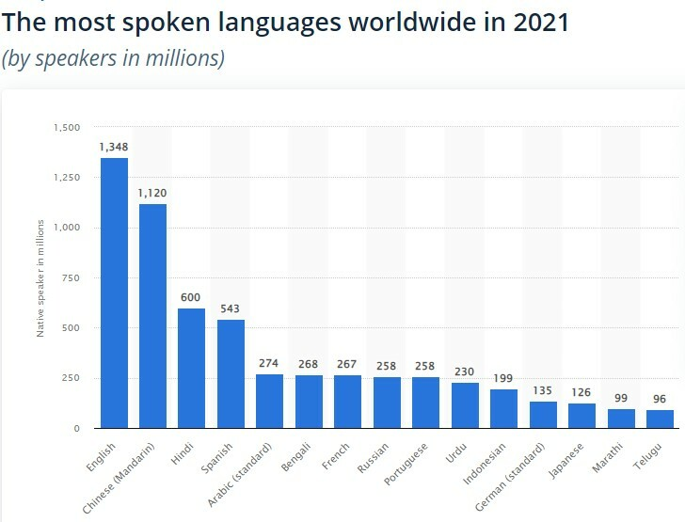
Οι πιο ομιλούμενες γλώσσες στον κόσμο το 2021 (σε εκατομμύρια ομιλητών)

Υπάρχουν συνολικά περίπου 7.000 γλώσσες που ομιλούνται αυτή τη στιγμή σε όλο τον κόσμο, αλλά οι μισές από αυτές τελούν υπό τον κίνδυνο της εξαφάνισης. Ακόμα πιο ανησυχητικό είναι ότι προβλέπεται πως 1.500 γνωστές γλώσσες δεν θα ομιλούνται πλέον μέχρι το τέλος του αιώνα μας.
Ερευνητές από το Εθνικό Πανεπιστήμιο της Αυστραλίας (ANU) ανέλυσαν χιλιάδες γλώσσες, για να εντοπίσουν τους παράγοντες που τις θέτουν σε κίνδυνο ανυπαρξίας. Τα ευρήματα υπογραμμίζουν την υπεροχή των επίσημων εθνικών γλωσσών στη διαδικασία της διδασκαλίας, ιδίως στα δημόσια σχολεία. Εν ολίγοις, τα εκπαιδευτικά ιδρύματα προωθούν κυρίως την εθνικά επικρατούσα γλώσσα, αφήνοντας σε δεύτερη και τρίτη μοίρα τις υπόλοιπες διαλέκτους. Ένας δεύτερος παράγοντας που επιδεινώνει το πρόβλημα για τις γλώσσες που απειλούνται με εξαφάνιση είναι η αύξηση των μετακινήσεων και των ταξιδιών, καθώς η διαρκής έκθεση απομακρυσμένων πληθυσμών στην κυρίαρχη εθνοτικά γλώσσα εγκυμονεί κινδύνους για τις τοπικές διαλέκτους. «Διαπιστώσαμε ότι όσο περισσότεροι δρόμοι υπάρχουν, που συνδέουν χωριά και πόλεις, τόσο μεγαλύτερος είναι ο κίνδυνος να τεθούν σε κίνδυνο οι γλώσσες. Είναι σαν οι δρόμοι να βοηθούν τις κυρίαρχες γλώσσες να επιβληθούν πάνω από άλλες λιγότερης χρήσης γλώσσες», δήλωσε ο καθηγητής, Λίντελ Μπρόναμ, συγγραφέας της μελέτης.
Η μελέτη δείχνει τον βαθμό στον οποίο απειλείται η γλωσσική ποικιλομορφία του κόσμου. Υπολογίζεται ότι περίπου μία γλώσσα χάνεται επί του παρόντος κάθε τρίμηνο. Ωστόσο, η ταχύτητα με την οποία χάνονται οι γλώσσες θα μπορούσε να τριπλασιαστεί τα επόμενα χρόνια, με τουλάχιστον μία γλώσσα να χάνεται κάθε μήνα. Με βάση την ίδια έρευνα, σήμερα η πρώτη γλώσσα παγκοσμίως είναι τα αγγλικά, ενώ τη δεύτερη θέση κατέχουν τα κινέζικα. Έπονται τα ινδικά, τα ισπανικά, τα αραβικά, τα γαλλικά, τα ρώσικα και τα πορτογαλικά.

Α3. Με αφορμή το κύριο θέμα του άρθρου και τα αριθμητικά στοιχεία του πίνακα που το συνοδεύουν, συντάσσεις ομιλία (200-250 λέξεων) που απευθύνεις στους συμμαθητές σου, προκειμένου να τους ενημερώσεις για τον κίνδυνο εξαφάνισης των λιγότερο ομιλουμένων γλωσσών και να επισημάνεις τους κινδύνους που διατρέχει η ελληνική γλώσσα, για να επισημάνεις τη σημασία που έχει η ορθή χρήση της από τους εφήβους της ηλικίας σου.
Μονάδες 25

Β. Λογοτεχνικό κείμενο
ΠΕΤΡΟΣ ΑΜΠΑΤΖΟΓΛΟΥ (1931-2004)
[Στο τέλος δεν είσαι τίποτα άλλο παρά λέξεις...]
Το απόσπασμα προέρχεται από το βιβλίο του Πέτρου Αμπατζόγλου «Τι θέλει η κυρία Φρίμαν» (εκδ. Κέδρος, Αθήνα, 1995).

[…] ποτέ του δε γελούσε ούτε μόρφαζε. Ήταν συγκρατημένος γενικά στις εκδηλώσεις του, από μια έμφυτη αποστροφή στις έντονες καταστάσεις. Του άρεσε ένα ήσυχο περιβάλλον, ένα δωμάτιο χωρίς κανέναν ήχο -εκτός βέβαια από τη μουσική- κι αυτή όμως στα χαμηλά. Του άρεσε η σιωπή, η μυστική απόλαυση του βιβλίου, που σ’ οδηγεί σε περιπέτειες πάντα μέσα σε σιωπή. Κοσμογονίες γίνονται μέσα στα βιβλία, εσωτερικές αλλά και εξωτερικές συγκρούσεις και συ καθισμένος μέσα στη σιωπή του ειρηνικού σου δωματίου τις απολαμβάνεις, με το χέρι σου να ψαχουλεύει τυφλά για το φλιτζάνι του καφέ που τον πίνεις γουλιά γουλιά. Του άρεσε μια συζήτηση με λεπτές αποχρώσεις, χωρίς οξύτητες, η προσέγγιση σε κάποιο θέμα χωρίς προσβλητική οικειότητα. Διαφωνίες σε επίπεδο ανταλλαγών και χωρίς επιθετικότητα. Δυσπιστούσε στις λέξεις. Είναι θανατηφόρα όπλα, έλεγε. Θέλουν μεγάλη προσοχή. Μοιάζουν με νάρκες θαμμένες σ’ ένα καταπράσινο λιβάδι που ξαφνικά, όπως αμέριμνα περνάς σιγοτραγουδώντας, σε τινάζουν στον αέρα. Οι λέξεις, έλεγε, σε υπονομεύουν, διεισδύουν με πλοκάμια στο σώμα, κυκλοφορούν μέσα στο αίμα και τελικά σε κυριεύουν. Στο τέλος δεν είσαι τίποτα άλλο παρά λέξεις, η σάρκα σου δεν είναι παρά ένας ασκός που περικλείει τις λέξεις, που σ’ εκπροσωπούν, που διαμορφώνουν το χαρακτήρα σου και πεθαίνουν μαζί σου. Έτσι προσεκτικός στις εκφράσεις του μιλούσε σαν χειρουργός που φοβάται το νυστέρι. Χαμογελούσε συχνά όταν μιλούσε, σαν να ήθελε να δώσει θάρρος στο συνομιλητή του, σαν να τον προειδοποιούσε να μην πάρει στα σοβαρά αυτά που έλεγε, πως δεν ήταν παρά μια φιλική επικοινωνία χωρίς αξιώσεις. […] ήταν οχυρωμένος και είχε διαλέξει τη ζωή που του πήγαινε. Μια ζωή μονότονη και προκαθορισμένη την κάθε μέρα -για να μην πω την κάθε ώρα- και από την άλλη τόσο περιπετειώδη μέσα στα βιβλία του.

Β3. Να επιλέξεις ένα από τα δύο ακόλουθα θέματα παραγωγής λόγου. Να καταγράψεις τις απαντήσεις σου σε ένα κείμενο 100-150 λέξεων.

1. Ποια σημασία αποδίδει ο ήρωας της αφήγησης στις λέξεις; Ποιες σκέψεις σού προκαλούν οι απόψεις του για την αξία των λέξεων αναφορικά με την προσωπικότητα και τη ζωή ενός ατόμου;
ή
2. Να περιγράψεις τον ήρωα της αφήγησης, όπως τον φαντάζεσαι μέσα από τα στοιχεία που σου δίνονται στο απόσπασμα (να αναφερθείς σε στοιχεία όπως: εξωτερική εμφάνιση, ηλικία, τρόπος ζωής, επάγγελμα, καθημερινές συνήθειες, διαπροσωπικές σχέσεις και ό,τι άλλο εσύ κρίνεις σκόπιμο).
Μονάδες 25

